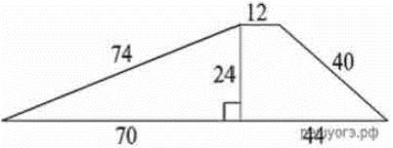
Задание 12. (92) Найдите площадь трапеции, изображённой на рисунке.

